סיכום שיעור 20- 17.11.2020
כשרות
מבחינת השגת תעודת כשרות היבואנים מתנהלים בעצמם מול הרבנות.
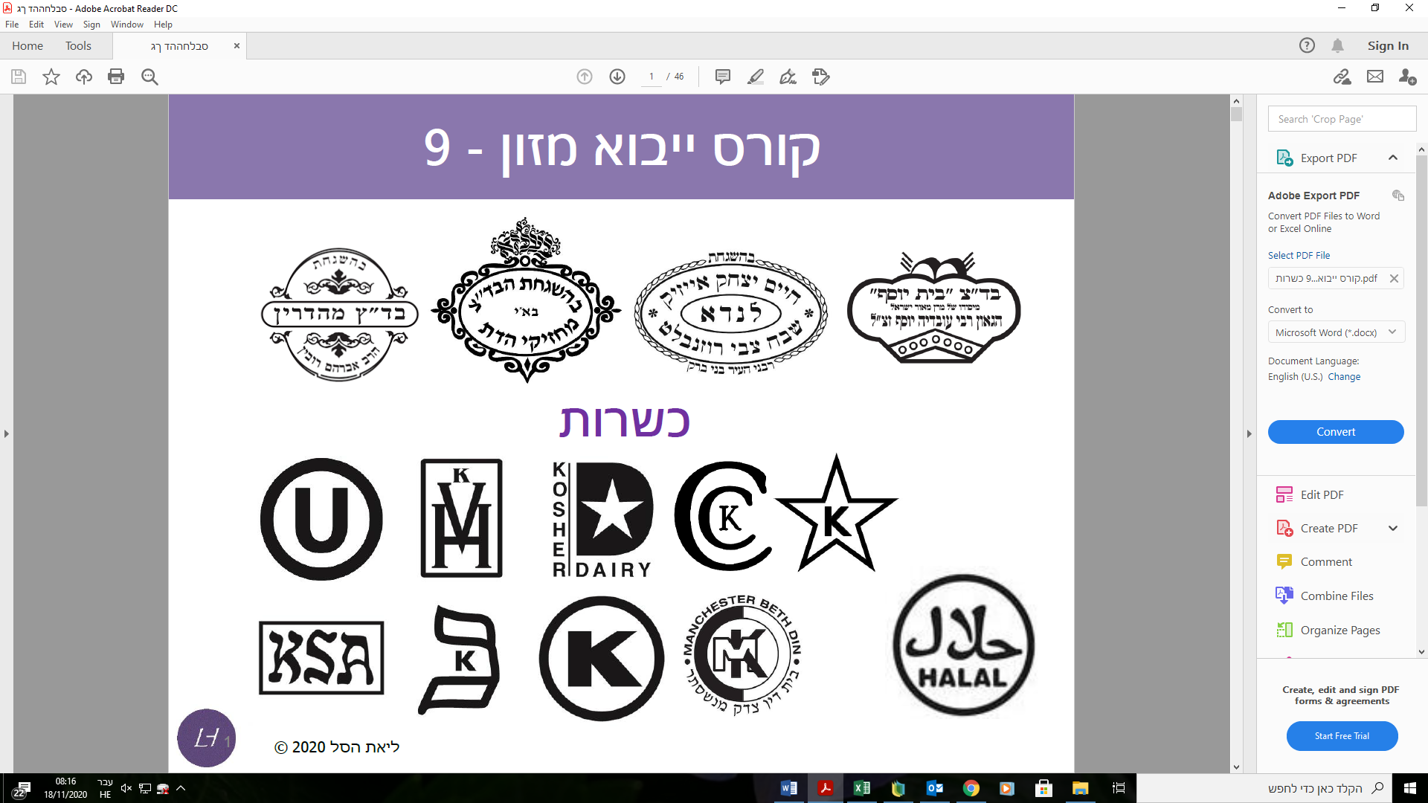
1. מונחים בסיסיים
מותרים באכילה-
מונחים בסיסיים שקשורים בבשר:
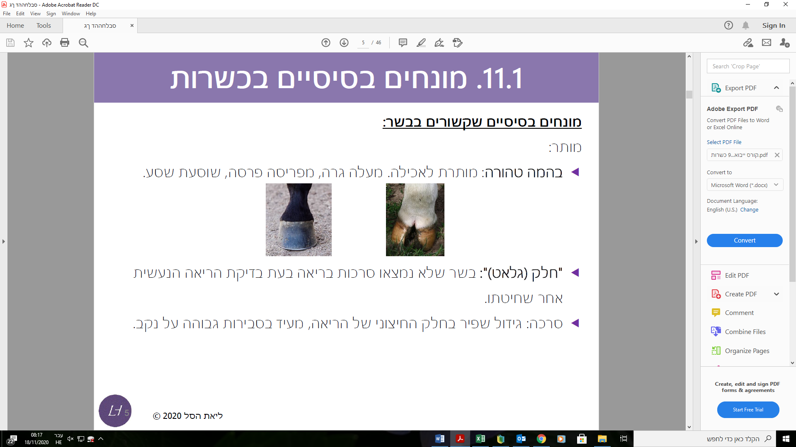
בהמה טהורה- מותרת לאכילה: מעלה גרה, מפריסה פרסה שוסעת שסע- לכן פרה מותרת למאכל ולא סוס- שאין לו שסע בפרסה. אלו 3 תנאים מצטברים.
"חלק (גלאט)": בשר שלא נמצאו סרכות בריאה בעת בדיקת הריאה הנעשית אחר שחיטתו. נקב בריאה הוא עילה לפסילת הבהמה מחשש למחלות. סרכות= גדיולים שנמצאים בסביבת הריאה- אם הם קיימים אז בסבירות גבוהה יהיה נקב בריאה. אם אין חילקוי דעות בין משגיחי הכשרות ואין נקבים בריאות והשר נחשב גלאט, והבהמה היא באיכות מעולה.
סרכה= גידול שפיר בחלק החיצוני של האירה, מעיד בסבירות גבוהה של נקב. אם יש סרכות אז הבשר לא גלאט אבל ייתכן שתוכל לקבל כשרות- אם אין נקב.
מונחים בסיסיים שקשורים בדגים:
דג טהור: יש לו סנפיר וקשקשת. קרפיון- כן כשר, דולפין- אין לו קשקשת ולכן לא יהיה כשר, צלופח- לא כשר.
חרקים: חגב, ארבה, חרגול ולעם- מותרים. חייב שיהיה לו 4 רגלים והכנפיים צריכות לכסות את מרבית הגוף ושמו חגב. צריכה להיות מורשת ומסורת על זיהוי מיני חרקים שעונים להגדרה חגב. כיום, עקב החשש שיש במחסור מזון בעולם, חברות מפתחות מקורות חלבון מחרקים. אם נרצה לייבא מזון מבוסס חרקים- לקבל כשרות לא יהיה בלתי אפשרי.
אסורים באכילה-
שרצים: חרקים מעופפים, חרקים מהלכים, זוחלים, תולעים...
נבלה: אסורה. בהמה, חיה ועוף שמתו או שנשחטו שלא כדין- כלומר מתו שלא בדרך של שחיטה כדין- זה גם אסור.
טריפה: בהמה, חיה ועוף שיש באחד מאיבריהם נקב או מכה שסופם למות מחמתו. גם אם נשחטו בשחיטה כשרה.
דם: אסור מן התורה לאכול דם בהמה, חיה ועוף. נמצא בהרבה נקיקים בעולם.
גיד הנשה: גיד בחלק האחורי של רגל בהמה או חיה טהורה. לאחר שחיטת הבהמה עושים תהליך שנקרא ניקור שבו מוציאים את הגיד כחלק מהכשרת הבשר.
בישול בשר בחלב: עירוב של בשר בהמה עם חלב בהמה, אפילו אם הם טהורים. חכמים הוסיפו גם איסור של בשר עוף עם חלב בהמה- זה איסור דרבנן, לא מהתורה.
מראית עין: איסור על מעשים מסוימים, אפילו שמותרים בדין, משום ניתן לפרשם כאילו הם עבירה. לדוגמא: עצם הכניסה של אדם דתי שומר כשרות למסעדה לא כשרה- מאחר ואדם בחוץ יכול לעבור ולראות שם אדם דתי ולטעות לחשוב שזו מסעדה כשרה. ציבורגר צמחוני- אין שום עבירה על דיני כשרות אבל יש מראית עין.
כיבואנים עלינו להבין את ההגבלות, ואם אנו מכוונים למכירה בקהילות חרדיות- ייתכן שהמוצרים הללו לא יעברו שם, אבל אם מיועדים לאזורים חילוניים- לא בהכרח תהיה בעיה. יכול להיות שלא נצליח להשיג תעודת כשרות מחמירה יותר.
תהליכי הכשרה:
הדחה ומליחה- מאחר ודם לא כשר:
- הדחה ראשונה- השרייה של חצי שעה במים, לריכוך הבשר ולהוצאת הדם.
- מליחה: פיזור מלח גס להמשך הוצאת הדם- מוציא גם נוזלים ולכן לרוב בשר כשר יבש יותר.
- הדחה אחרונה: לסילוק המלח עם שאריות הדם- שוטפים בשלב האחרון.
כבד- שעשיר בדם, ההנחייה היא לאכול אותם רק לאחר צלייה.
מונחים בסיסיים שקשורים בפירות וירקות:
מצוות התלויות בארץ- לא חל על יבול חו"ל- אם מביאים מוצר מחו"ל שיש בו פירות וירקרות קפואים או בשימורים, ייתכן שנרצה להדגיש דברים מסוימים:
- מצוות השביעית: שמיטה- לא קוטפים, בוצרים או אוכלים פירות וירקות- אפילו שגדלים בעצמם. הם קדושים כאשר גדלים בשנה השביעית.
- היתר מכירה: מכירה של השדה לגוי בשנה השביעית, שמאפשרת שימוש ואכלה של תנובתו.
- ערלה: פרי הגדל בעץ בתוך 3 שנותיו הראשונות, אסור באכילה ובהנאה. גם בשנה הרביעית מעבירים אותו לירושלים ואסור לאכול אותו.
- טבל: מארמית "טב לא" (לא טוב). כל פרי או ירק שלא הפורשו ממנו תרומות ומעשרות נקרא טבל עד שיופרשו ממנו על התרומות והמעשרות השונים- כמו סחורה שלא שולם בגינה מע"מ ומס הכנסה.
- סימנים נפוצים: "יבול חו"ל", "ללא חשש טבל ושביעית".
- תרומות: תרומה גדולה- לכהונים, תרומת מעשר- ניתן לכהן ע"י לוי.
- מעשרות: מעשר ראשון – 10% מהפירות אחרי שהופרשה מהם התרומה הגדולה, ניתן ללויים. מעשר שני – 10% ממה שנשאר אחרי התרומה הגדולה והמעשר הראשון, ניתן לירושלים. מעשר עני – כמו מעשר שני, ניתן לעניים. לא נראה את זה על מוצרי יבוא אלא על מוצרים שגדלו בארץ.
- סימון נפוץ: "הופרשו תרומות ומעשרות כדין".
מונחים בסיסיים- יין:
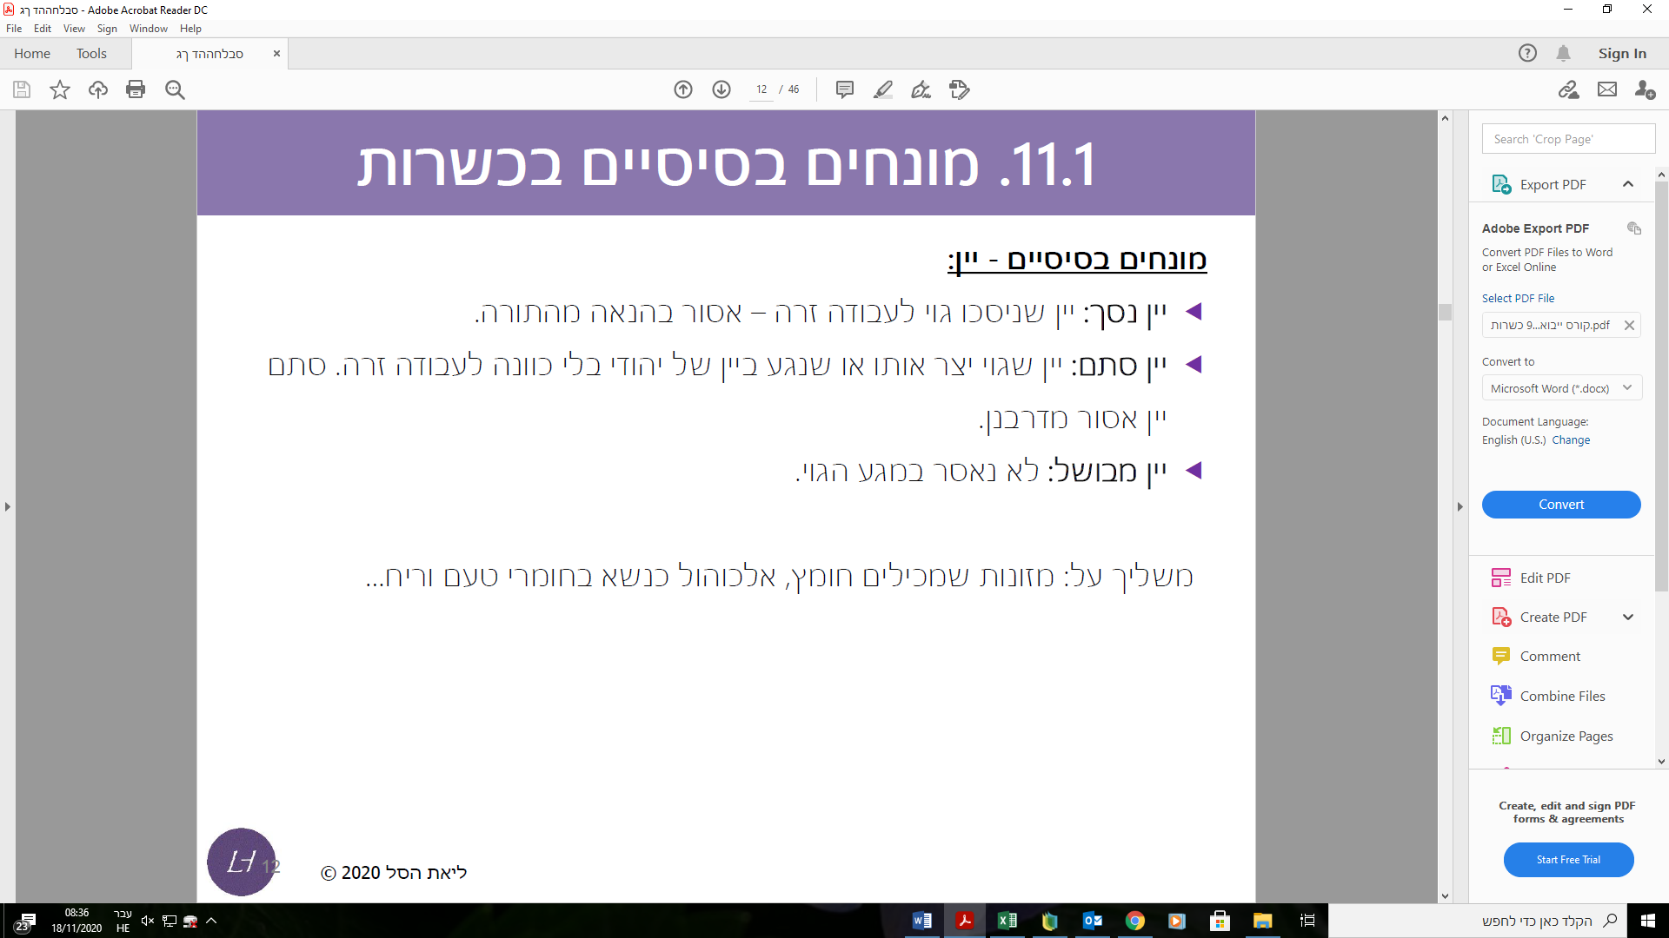
הדרך היחידה שבה יין שייצר גוי מותר ליהודי לשתייה הוא יין מבושל. הדבר לא חל רק על בקבוקי יין אלא משליך על מזונות שמכילים חומץ, אלכוהול אתילי שיכול לשמש כממס בחומרי מזון, אלכוהול כנשא בחומרי טעם וריח. הדבר מצריך בדיקה קפדנית יותר של משגיחי כשרות.
מונחים בסיסיים- שונות:
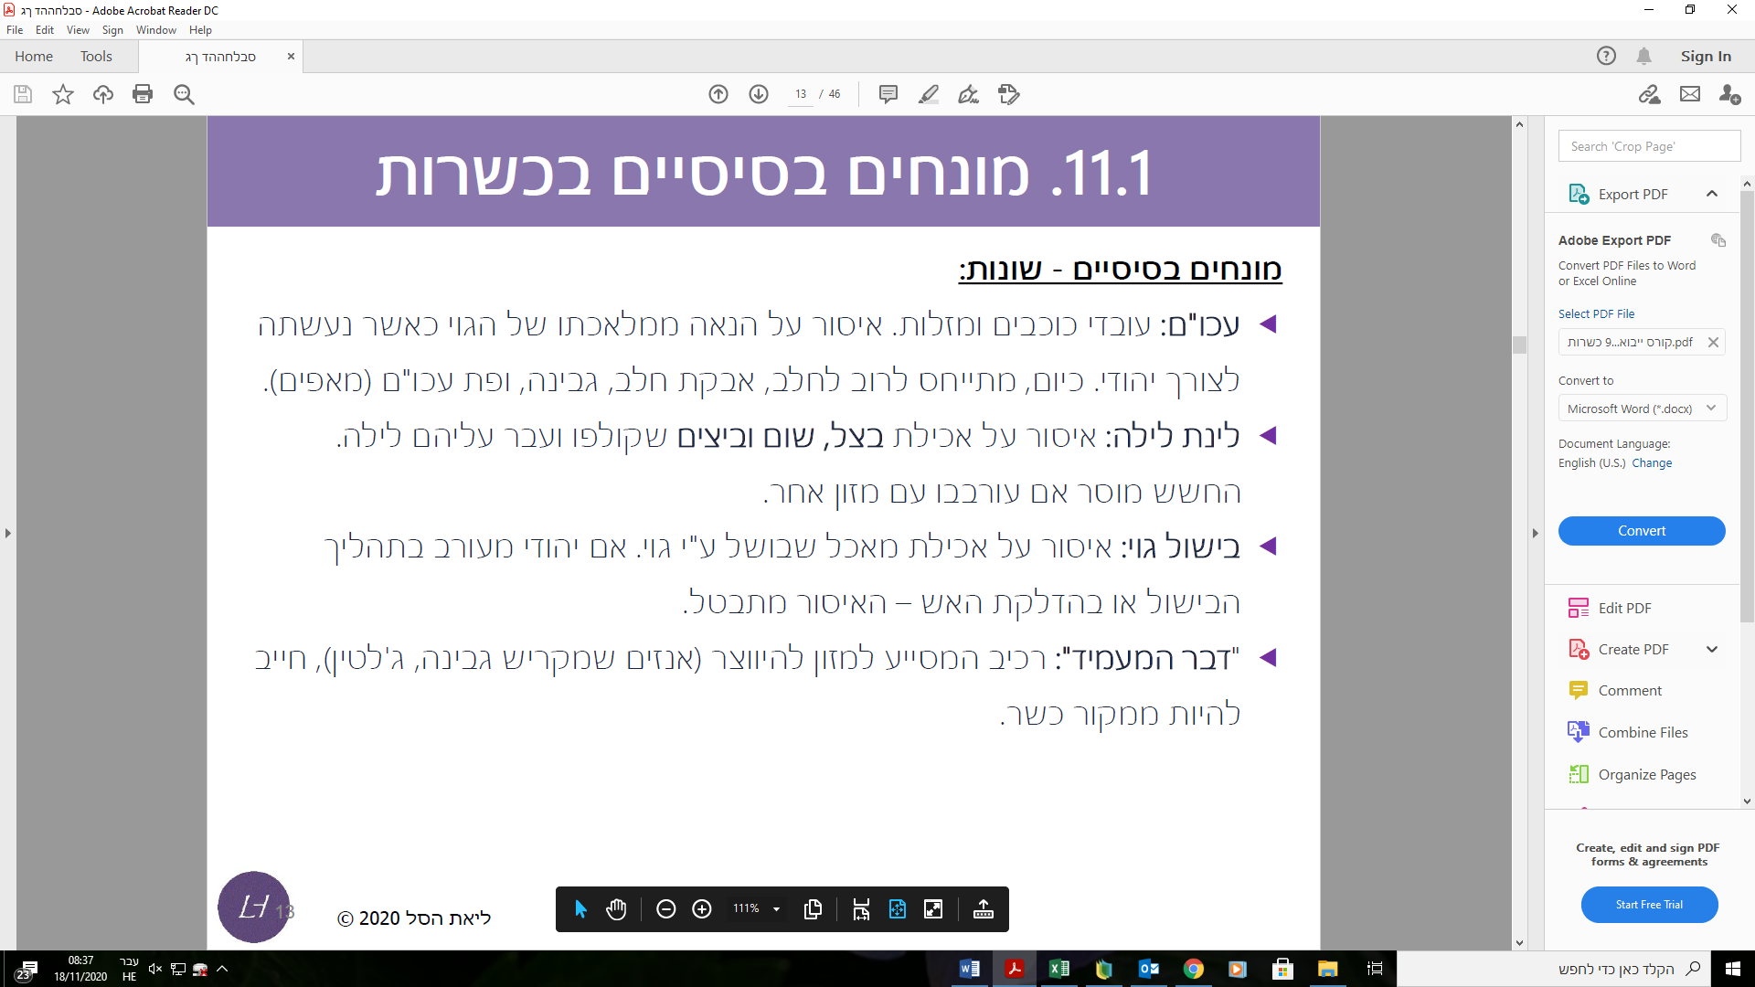
הערות:
- עכו"ם- לא מוסרי לאכול ממלאכת הגוי כאשר יהודי היה צריך לעשות אותה.
- לינת לילה: איסור על אכילת בצל, שום וביצים שקולפו ועבר עליהם לילה. החש מוסר אם עורבבו עם מזון אחר. הסיבה לאיסור היא מיקרוביאלית- לא יכול להכין בצל ושום עבור העבודה של מחר. איך כן מתגברים על זה? צריך לערבב אותם עם מזון אחר. למשל ביצים- קונים חלמונים או חלבונים בנפרד, בקרון- מוסיפים להם או מלח או סוכר בכמות קטנה- וזה מדגים היכן נמצאים האתגרים. יכול להיות שהמשגיח יבקש לעשות שינוי
- בישול גוי: בהרבה מפעלים בארץ ובחו"ל אם המפעל מושבת בסוף השבוע ומדליקים אותו ביום ראשון –ההדלקה של המכונות מתבצעת ע"י משגיח הכשרות- גם אם זה אומר להגיע בלילה כדי להרים את המתג- אם יש יהודי כשר בעיניו המשגיח יכול לתת לו את הסמכות לעשות את ההדלקה. זה נובע מחשיבות היהודי נוכח כאשר יש בישול בחום.
- "דבר המעמיד"- כל דבר העוזר למזון להתגבש- ג'לטין שמופק מעצמות בקר. הדבר חייב להיות ממקור כשר. ג'לטין אפשר להפיק מדגים ואז הוא נחשב כשר.
מונחים בסיסיים- פסח:
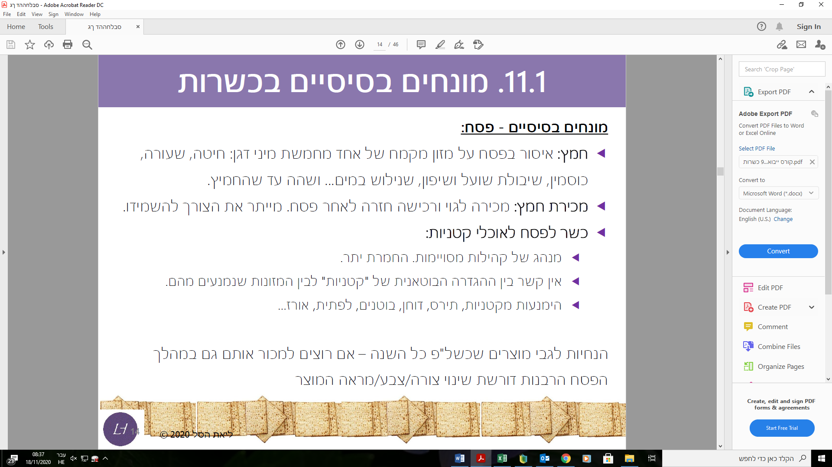
- חמץ: איסור בפסח על מזון מקמח של אחד מ-5 מיני הדגן: חיטה, שעורה, כוסמין, שיבולת שועל ושיפון שנילוש במים ושהה עד שהחמיץ- שאין הליך תפיחה. אפשר להשתמש בקמח תפוחי אדמה לךמשל כדי להתגבר על מגבלת החמץ.
- מכירת חמץ: מכירה לגוי ורכישה חזרה לאחר פסח- מייתר את הצורך להשמידו. בבית אפשר לשים חמץ בחדר ונעול אותו מבלי לגשת לשם אחרי החג- במפעלים זה לא ישים ולכן מוכרים באופן זמני לגוי.
- כשר לפסח לאוכלי קטניות: מדובר במנהג של קהילות מסוימות, החמרת יתר- כי לרוב קשה להפריד את הקטניות מחמץ כי הם מיובאים ב-bulk. אין קשר בין ההגדרה הבוטנית של "קטניות" לבין המזונות שנמנעים מהם. מדובר בהימנעות מקטניות (חומוס שעועית ועוד), תירס (דגן), דוחן (דגן), בוטנים, לפתית, אורז.
יש הרואה של הרבנות לגבי מוצרים שכשרים לפסח כל השנה- אם רוצים למכור אותם גם במהלך הפסח, הרבנות דורשת שינוי צורה/צבע/צורה/מראה המוצר- למרות העובדה שהמפעל כשר לפסח כל השנה הרבנות דורשת את השינוי החיצוני של המוצר. זו לא ביעה של יבוא בפרט, יכול להיות גם על מוצרים בארץ.
חומרי גלם בעייתים במזון- יש לשים לב אליהם כאשר מקבלים מפרטים של חומרי גלם ולראות האם היצרן מסוגל להחליף במקור אחר:
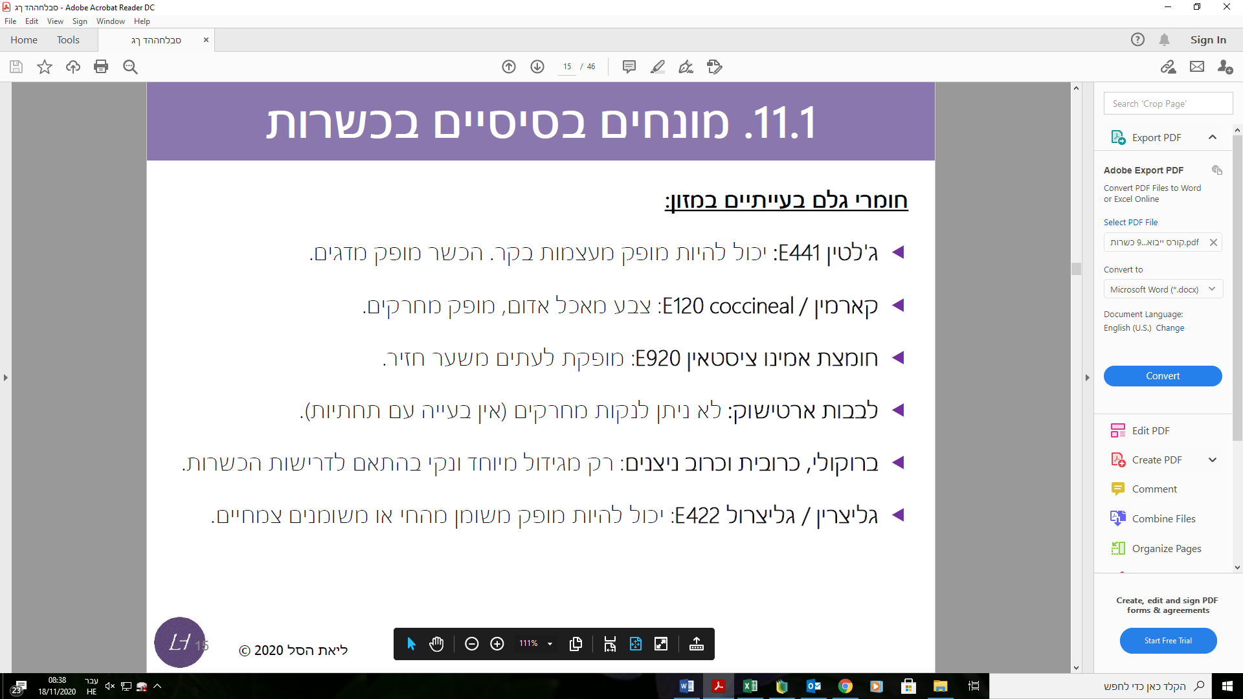
הערות:
-ג'לטין E441: יכול להיות מופק מעצמות בקר- ואילו הכשר יופק רק מעצמות דגים.
-קארמין / E120 COCCINEAL: צבע מאכל אדום שמופק מחרקים- וזה לא כשר.
-חומצת אמינו ציסטאין E920: מופקת לעיתים משיער חזיר ולכן יכול להיות לא כשרה- אפשר להשיגו ממקורות כשרים.
-לבבות ארטישוק- לא ניתן לנקות מחרקים- החלק עם השערות הסגולות (אין בעיה עם תחתיות)
-ברוקולי, כרובית וכרוב ניצנים- בגלל העובדה שחרקים נמצאים בעומק שלהם, וניתן לנקות אותם רק לאחר הפירוק שלהם- הרבנות מאשרת רק מגידול מיוחד ונקי בהתאם לדרישות הכשרות. נראה מיבוא מעט ברוקולי וכרובית- רק מ"בוידק"- רק מגדלים בחו"ל שמגדלים את הירק עם השגחה מאוד קרובה שמקבלת את אישור הרבנות- רק אז אפשר לקבל אישור רבנות. למהדרין- פשוט לא יאכלו אותם. גם לתותים ופטל יש בעיה וצריך לטפל בהם בצורה מיוחדת בחו"ל.
-גליצרין/גליצרול E422- יכול להיות מופק משומן מהחי או משומנים צמחיים. החלק המקשר את 3 חומצות השומן. משתמשים בו כי הוא יכול לחבר בין פאזה שומנית למימית וגם בגלל שיש לו יכולות לייצב. בגלל שהוא חלק ממולקות השומן- ניתן להפיקו מצמחים או מהחי- ואם מהחי, צריך לבדוק שהחיה שהוא הופק ממנה היא כשרה.
2. איסורים על חזיר
רקע היסטורי
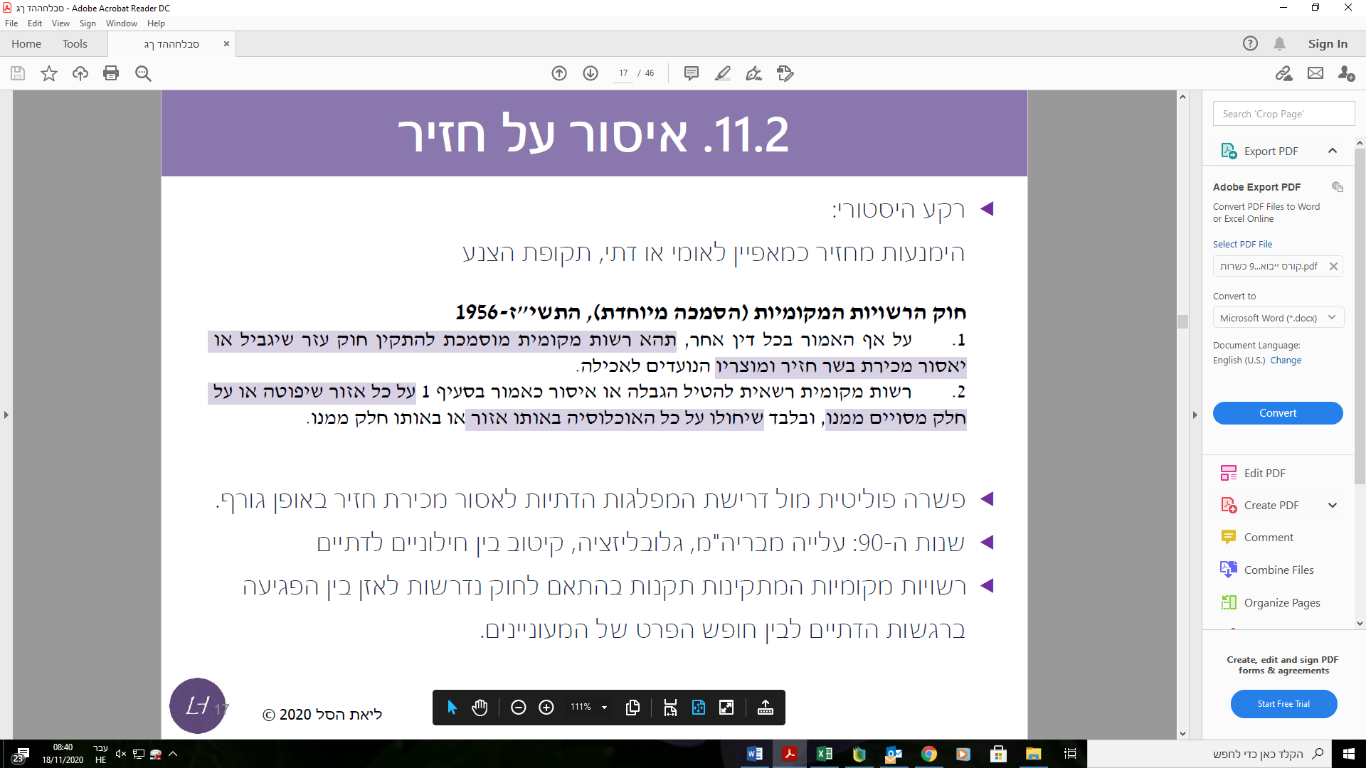

האיסור על אכילת חזיר משמש בידול מחברות אחרות ושימש כלי לניגוח והשפלה של יהודים משחר ההיסטוריה. עם קום המדינה מרבית האוכלוסייה היהודית היו יוצאי שואה מאירופה והיה סוג של קונצנזוס של הימנעות מחזיר- כמאפיין לאומי או דתי, תקופת הצנע. בשנים הראושונת היה קושי כלכלי עצום ואין יבוא ורעב גדול. תקופת הצנע הטילה קיצוב על בשר ועוף ולא נקבו בקיצוב של חזיר- והתחיל שוק שחור של צורך קיומי לגידול חזירים. בשנת 56 נחקק חוק הרשויות המקומיות (הסמכה מיוחדת)- נקודת השבר שהגיעה לחוק הזה הייתה שלאטליז מסוים בנתניה מנעו תעודת כשרות אלא אם יתחייב שלא מוכר בשר חזיר. זה הגיע לבית המשפט העליון ונקבע שעירייה לא יכולה למנוע מתן תעודת כשרות מטעמי דת ללא הסמכה חוקית לעשות זאת. אחרי סערה גדולה נחקק החוק שהיווה פשרה בין המפלגות הדתיות- כל רשות מקומית מוסמכת לחוקק חוקי עזר שיגבילו מכירת חזיר בתחומה ומותר יהיה לעשות הגבלות אזוריות על בסיס ההרכב הדמוגרפי- להתחיל בשכונה חילונית ולאסור בדתית. בעקבות החוק הזה רשויות מקומיות סיפקו היתרים לאזורים ואיסור גורף לאחרים. מדובר בפשרה פוליטית מול דרישת המפלגות הדתיות לאסור מכירת חזיר באופן גורף.

בשנות ה-90: עליה מבריה"מ שניתקה אותם מדת באופן כללי, גלובליזציה והיחשפות למזון בחו"ל וקיטוב בין חילוניים לדתיים עקב חוק הבחירה הישירה לרה"מ. הימנעות מחזיר הופכת ממאפיין יהודי ישראלי שיש עליו קונצנזוס למאפיין יהודי דתי. הדבר מביא למצב שבו רשויות מקומיות צריכות בזהירות רבה יותר להגביל מכירת חזיר בתחומן. ברגע שמגישות תקנות הן צריכות להצדיק את החלוקה לאזורים. הרשויות המקומיות המתקינות תקנות בהתאם לחוק צריכות לאזן בין הרגשות של הצדדים.
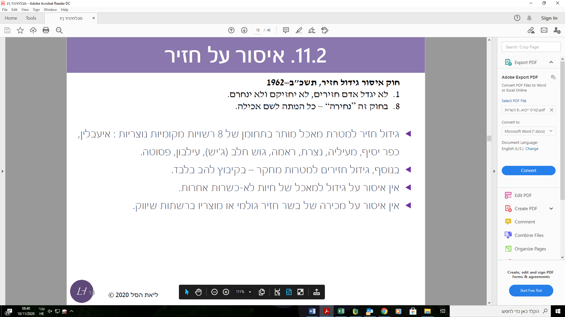
בשנת 1962 נחקק חוק איסור גידול חזיר. למרות ההגבלה על מכירת חזיר באזורים ובערים מסוימות, עדיין השוק פורח ובעקבות לחץ פוליטי נחקק החוק הזה- אבל 8 רשויות מקומיות נוצריות יכולות לגדל חזיר למטרת מאכל בתחומן- 8 הרשויות הן איעבלין, כפר יסיף, מעיליה, נצרת, ראמה, גוש חלב (ג'יש), עילבון, פסוטה- כל מי שרוצה לגדל חזירים צריך לעשות זאת ברשויות הללו והן גובות ארנונה גבוהה והדבר יוצר בעיה של זיהום קשה של מי התהום והשפכים באזור הזה.
בנוסף, גידול חזירים למטרות מחקר- בקיבוץ להב בלבד מותר בחוק זה.
מעבר לזה אסור לגדל חזירים בשום מקום אחר. אבל אין איסור על גידול למאכל של חיות לא כשרות אחרות.
אין גם איסור על מכירה של בשר חזיר גולמי או מוצריו- שגדל ברשויות הללו ברשתות השיווק שאין להן תעודת כשרות כללית.
ייבוא בשר חזיר
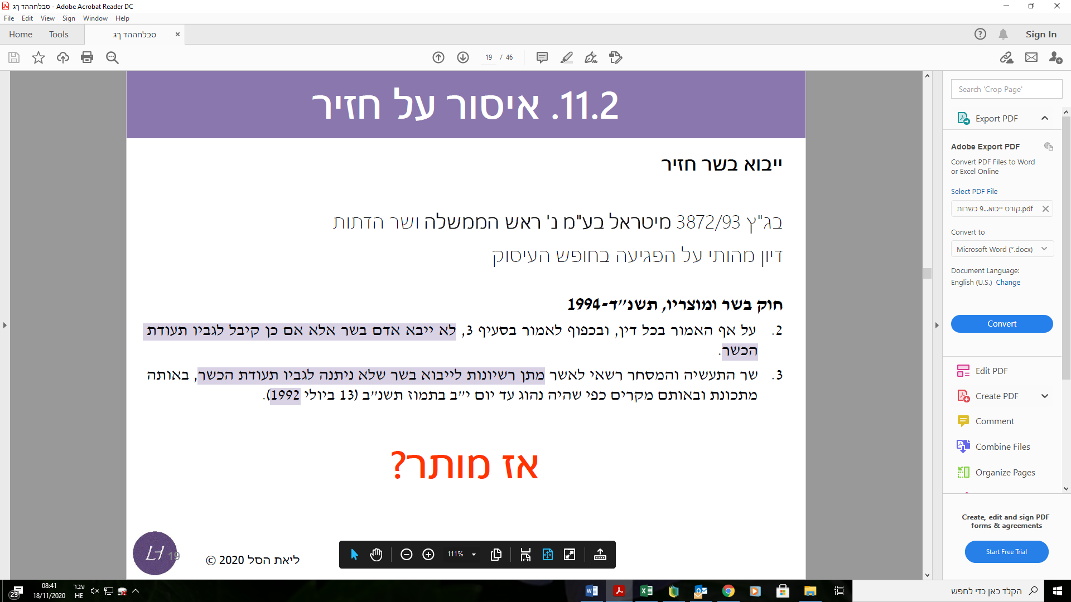בשנת 93 מגיעה לבג"צ חברת מיטראל שעותרת לבג"צ כי נמנע ממנה הרישיון ליבוא בשר חזיר כי זה פוגע בחופש העיסוק שלה. באותה תקופה כל יבוא הבשר לארץ לא נעשה ע"י יבואנים פרטים כיום אלא ע"י מינהל רכש ממשלתי שייבא רק בשר כשר. הדיון הופך להיות מהותי על הפגישה בחופש העיסוק וזכות הפרט לצרוך בשר אל מול הפגישה ברשות הדתיים. בשנת 94 נחקקק חוק בשר ומוצריו שאומר שאסור לייבא בשר אלא אם קיבל תעודת כשרות, אבל מצד שני יש שימור סטטוס קוו: שר הכלכלה יכול לאשר מתן רשיונות ליבוא בשר שלא ניתנה לגביו תעודת הכשר באותה מתכונת ובאותם מקרים כפי שהיה נהוג עד 13.7.1992- ואכן מייבאים כמה חלקי פנים של חזיר.
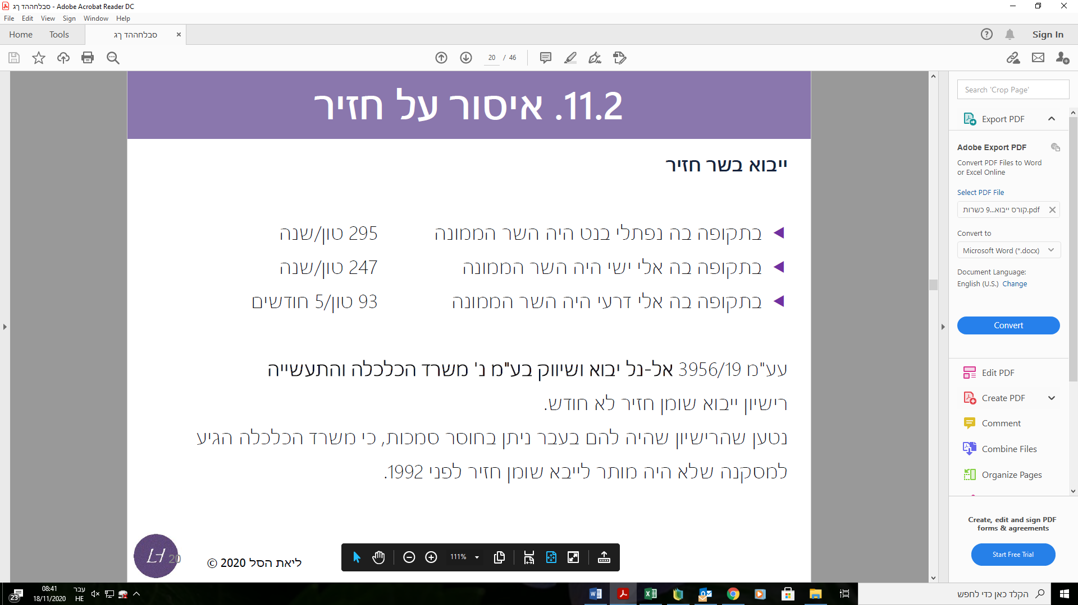
בתקופה בה בנט היה שר הכלכלה הביאו 95 טון בשנה, אלי ישי- ירד ל-247 טון בשנה ודרעי- ב-5 חודשים שהיה שר הכלכלה ייבא 93 טון.
חברת אל-נל יבוא ושיווק בע"מ הייתה עם רישיון יבוא חזיר- חותמת הסכם עם ספק הולנדי ואומרת שהרישיון יפוג בתחום 2018 ואומרים לה שלא תהיה לחדשו וחודשיים לפני תום התוקף ביקשה לחדש רישיון והיא מסורבת. במשרד הכלכלה והדתות מתחילים לבחון בלי קשר את נושא יבוא החזיר. ואז מגיע התביעה שעל סמך ההבטחה השלטונית הם התחייבו לספק. נטען ע"י משרד הכלכלה הוא שהרישיון בעבר ניתן בחוסר סמכות, כי משרד הכלכלה הגיע למסקנה שלא היה מותר לייבא שומן חזיר לפני 1992. בדיוק על הסעיף הזה התלבשו כדי לנמק מדוע לא נתנו לחברה הזו רישיון.
ב-2019 הוכנס תיקון לצו יבוא חופשי שצריך תעודת הכשר למעיים / קיבה ושומן חזיר- ולא קיים דבר כזה. לא היה צריך להשתמש בצו יבוא חופשי כדי לעות זאת אבל זה כנראה תעלול משפטי של הלשכה המשפטית של שר הדתות. מאז התיקון ב-2019 לא נייתן לייבא את החלקים הללו מבשר חזיר לארץ. גם לגבי חלקים אחרים לא ניתן לייבא בשר חזיר:
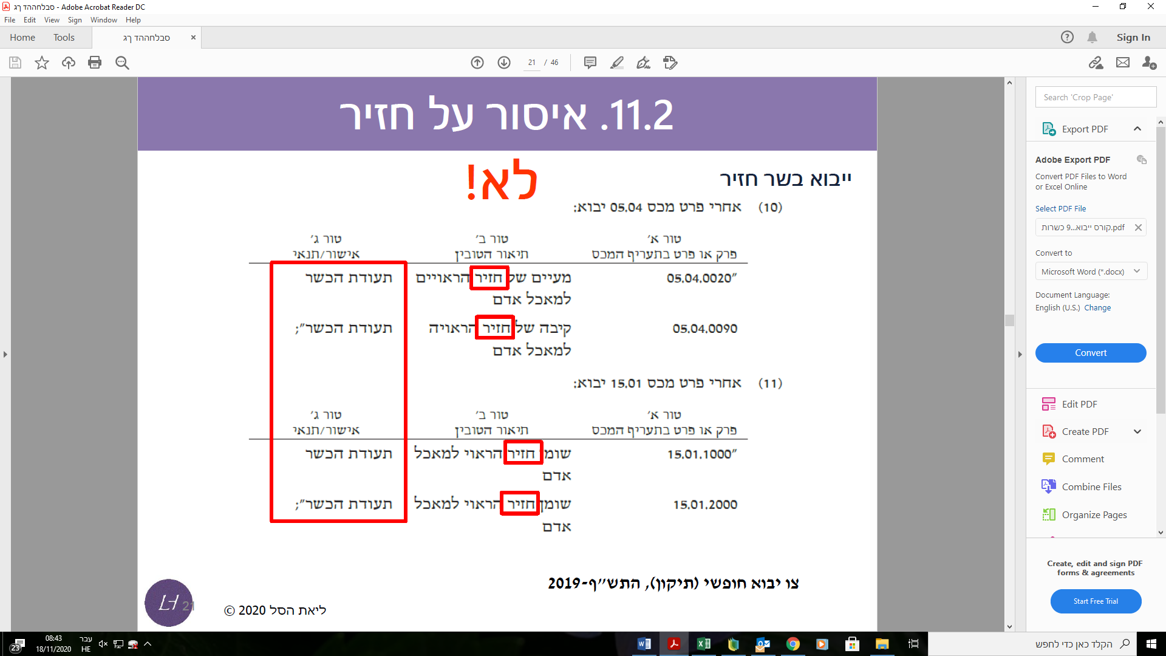
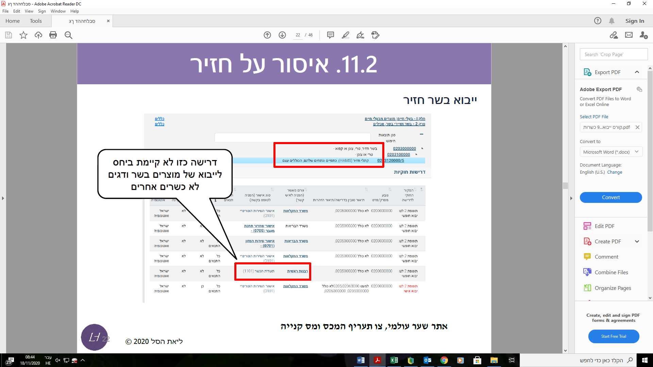
היה אפשר פשוט להגיד איסור ביבוא. זו התחכמות מיותרת. כדי להפוך אותו לאסור ביבוא היה צריך הליך חקיקה ראשי, ואילו התיקון הזה קל יותר לעשייה. הדרישה הזו לא קיימת ביחס ליבוא של מוצרי בשר ודגים לא כשרים אחרים- לא ברור מה ההבדל בין חזיר שלא כשר לבין שרימפס שלא כשר? זו דוגמא להתחזקות של רשויות הדת במדינה.
3. איסור הונאה בכשרות
בישראל אין איסור עקרוני על צריכה או מכירה של מוצרים לא כשרים. אפשר למצוא בהרבה חנויות מוצרים לא כשרים אבל אסור לבצע הונאה בכשרות- כלומר לא להעביר בצורה גלויה את הסטטוס של הכשרות של המזון.
חוק איסור הונאה בכשרות מפרט כיצד יש לנהוג:
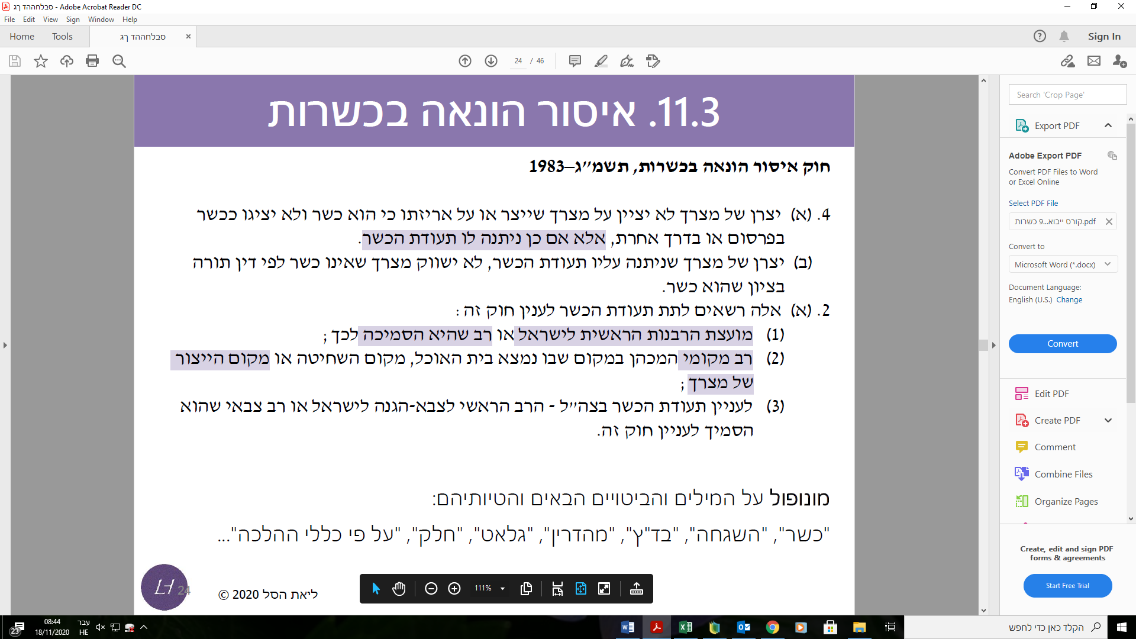
הערות: הרבנות יכולה לתת את ההכשר בעצמה או את מי שהסמיכה לעשות זאת כאן בארץ. האם זה אומר שרב מקומי כשהמצרך נמצא בחו"ל- הוא יכול לתת תעודת כשרות אבל לא בהכרח הרבנות תכיר בזה. בשנים האחרונות הרבנות הראשית מבצרת את מעמדה כמונופול בתחום הכשרות- היא מערימה קשיים להכיר בכשורויות מחו"ל ומוסיפה עוד ועוד דרישות ומעכבת את זמן התשובות. לרבונות יש מונופול על המילים וביטויים הבאים והטיותיהם- שלא קיבלו כשרות בישראל: "כשר", "השגחה", בד"ץ", "מהדרין", "גלאט", "חלק", "על פי כללי ההלכה".. ועוד. הגודל של קהילות יהודיות אפילו חרדיות בחו"ל יכול להיות גדול יותר ויהודים מארה"ב למשל סומכים יותר על הכשרות ששם.
אכיפה
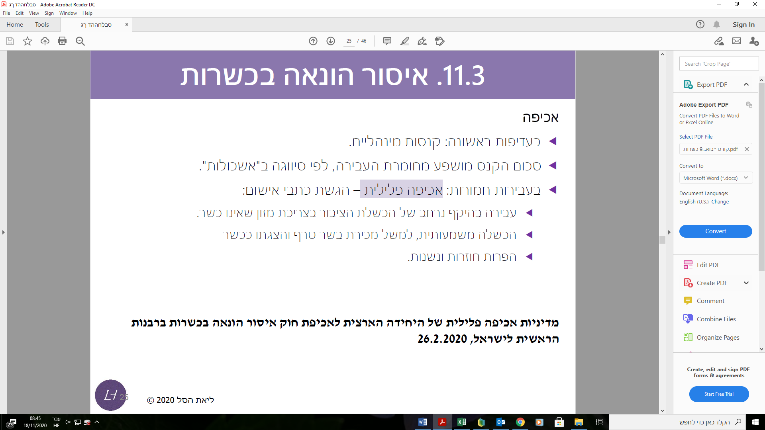
האכיפה נעשית באמצעות קנסות מינהליים והרבנות יכולה לשלול את תעודת הכשרות של המוצר ובשנה האחרונה פורסמה מדיניות אכיפה לפי אשכולות של חומרת העבירה.
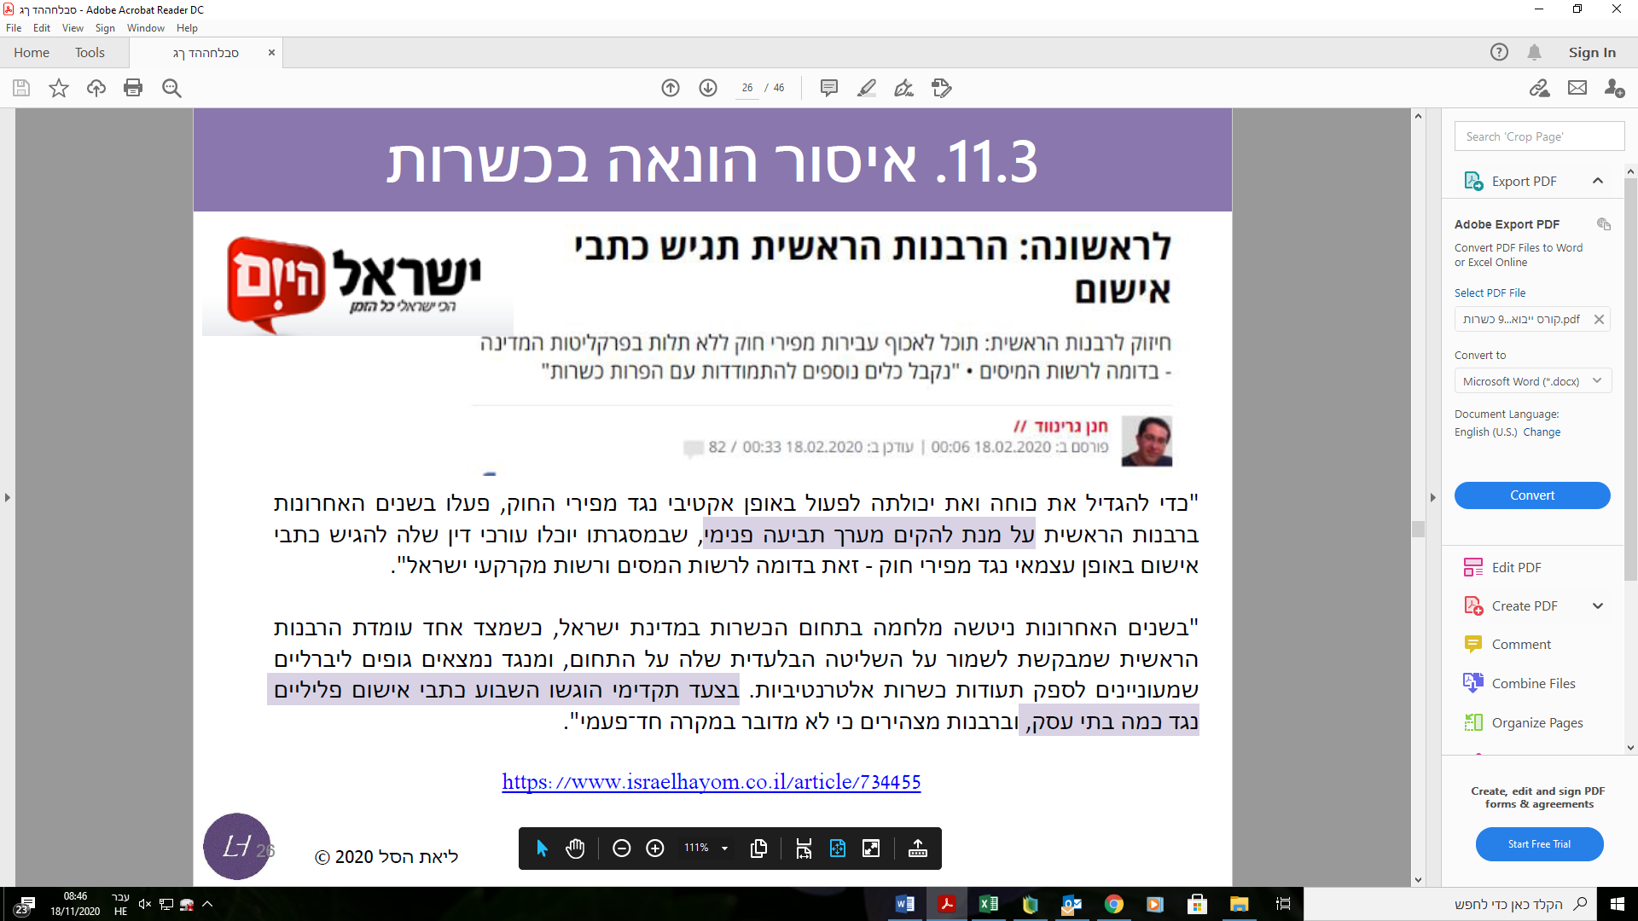
בפברואר 2020 הרבנות קיבלה אישור להגיש כתבי אישום- הכוח של הרבנות משתווה כעת לרשות המיסים- הם יכולים לתבוע את המפר באופן עצמאי ע"י התקשרות עם עו"ד / עו"ד פנימיים של הרבנות וכבר הגישו תביעות כלפי יבואנים על עבירות כשרות- זהו עוד נדבך שמחזק את הכוח של הרבנות.
4. סימון כשרות
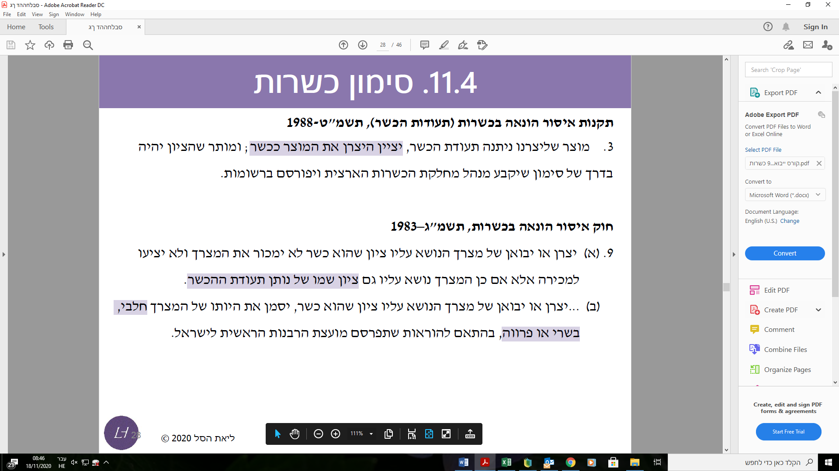
איך מסמנים כשרות על אריזות? 3 הוראות: אחד נמצאת בתקנות איסור הונאה בכשרות ו-2 נוספות בחוק איסור הנואה בכשרות- אלו נמצאות בחקיקה ראשית. בתקן לסימון מוצרי מזון, ת"י 1145- צריך לסמן במילה כשר= מקביל לתקנות וחובה:
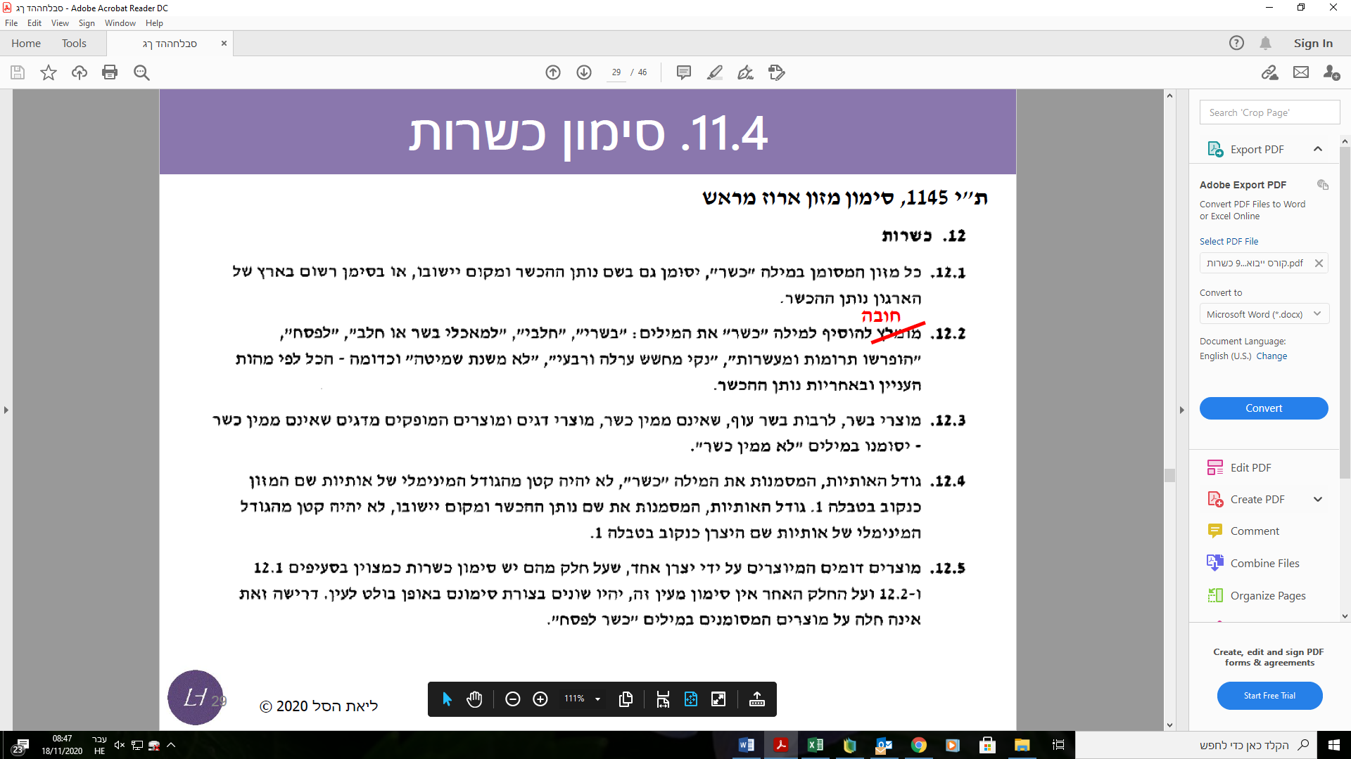
תקנות ובוודאי החוק וגברים על התקן, על אחת כמה וכמה שהתקנות מתייחסים לעניין ספציפי והתקן הוא רוחבי. לכן למרות שכתוב מומלץ- זה חובה.
על בשר לא כשר צריך לסמן את המילים "לא ממין כשר".
בתקן יש הנחייה לגבי גודל האותיות.
יש מסגרת ברורה בתקן למה כותבים על מוצרים כשרים- לא צריך לחשוב אלא מקבלים את ההנחייה במסגרת תעודת הכשרות מהרבנים. נקבל תעודת כשרות מהיצרן בחו"ל והרבנות תוסיף אם צריך דברים נוספים.
דוגמאות לסימוני כשרות:
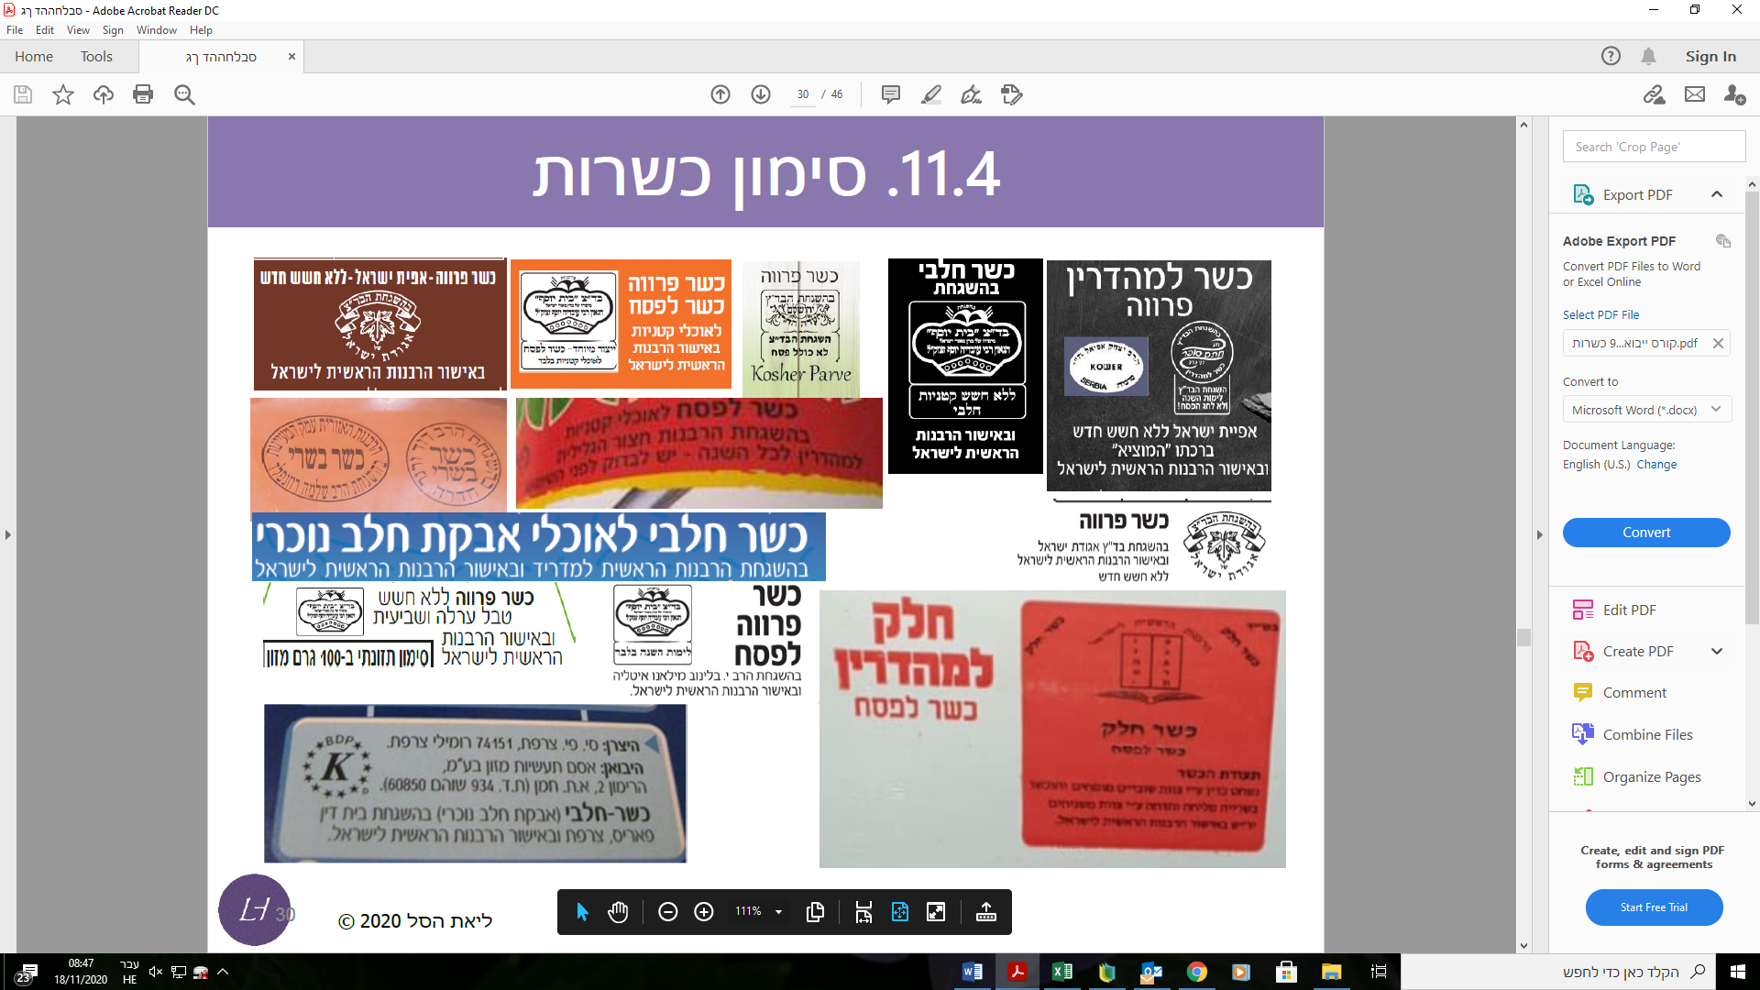
הערות: "אפיית ישראל"= עשה אותה מישהו יהודי, גם בחו"ל.
מי שמתיר לעצמו לרוך אבקת חלב עכ"ום- אין מניעה שיאכל מהתמונה על המוצר עם הכיתוב "לאוכלי אבקת חלב נוכרי".
מה קורה עכשיו? *טיוטה*- מבוקש להחיל מ-1.1.2021
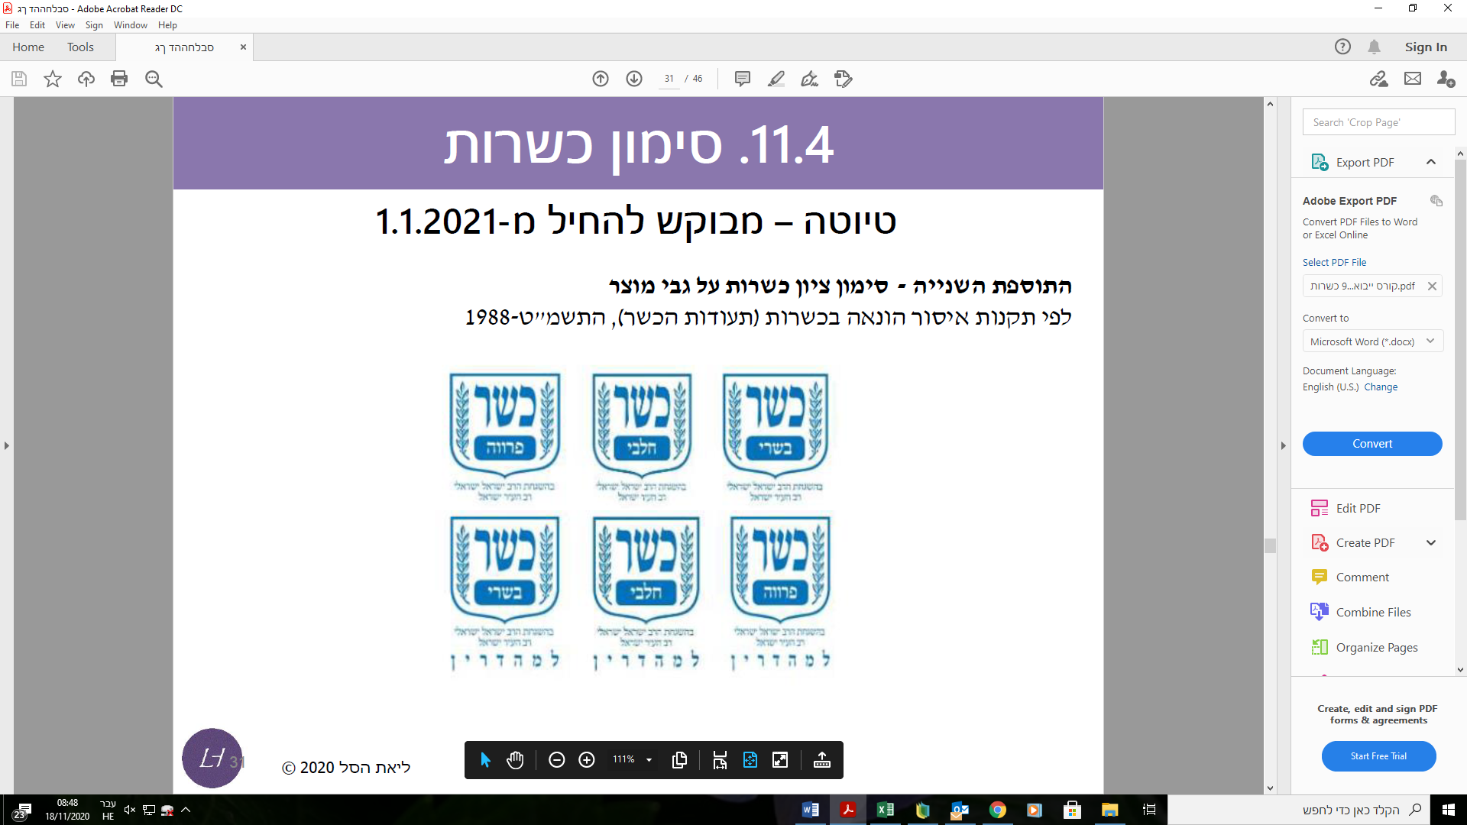
הרבנות רוצה שבנוסף למילים "בהשגת הרבנות הראשית" או "באישור הרבנות" יוסיף את אחד מהסמלים הללו- מה שאומר, החלפה של כל האריזות שוב פעם. ב-1.1.2020 נכנסו לתוקף התקנות החדשות של סימון תזונתי עם הסמלים האדומים- ויש עוד מדרגה מחמירה של הסימון הזה ב-2021, ובמקביל ב-1.1.2021 נכנסות לתוקף תקנות שמדברות על ממתיקים מסוימים- רכ כהליים בכמות של מעל 10% במוצר צריך לציין על המוצר שצריכה מוגברת יכולה להביא לפעולת מעיים מוגברת (שלשול). כלומר כל פעם הדבר כרוך בהחלפת אריזות והמון כסף ונזק סביבתי.
כרגע הטיוטה פורסמה להערות הציבור- כרגע נמצא בידי משרדי הממשלה וזו מלחמה פוליטית.
בכל הנוגע לחקיקת מזון של סימון יש את חוק איילת שקד שקובע שצריכה להיות תקופת מעבר של שנתיים ליישום- כי חייבים זמן להיערכות.
השינויים הללו קורים בתדירות יותר מידי גבוהה והדבר בניגוד להחלטת הממשלה להפחתת עול הרגולציה- ואין לכך סיבה משמעותית- הסמל הזה הוא לא מה שימנע הטעייה בכשרות.
ולא בכך די, הרבנות רוצה שנכסה באמצעות מדבקה את סמלי הכשרות של גוף הכשרות בחו"ל. מבחינת הרבנות מספיק שיהיה את הסמל U- היא רוצה לכסות את הסמל כי כבר ניכסה את הביטוי "בהשגחת"- היא לא מוכנה לקבל אפיק חלופי של התסמכות על הכשרות בארה"ב או של גופים אחרים.
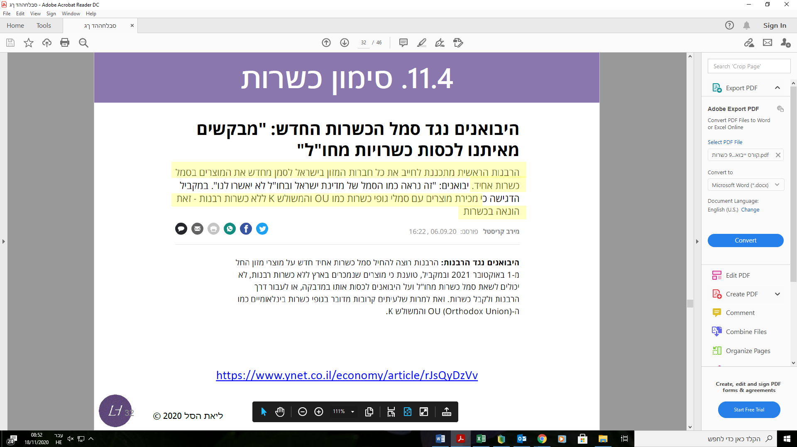
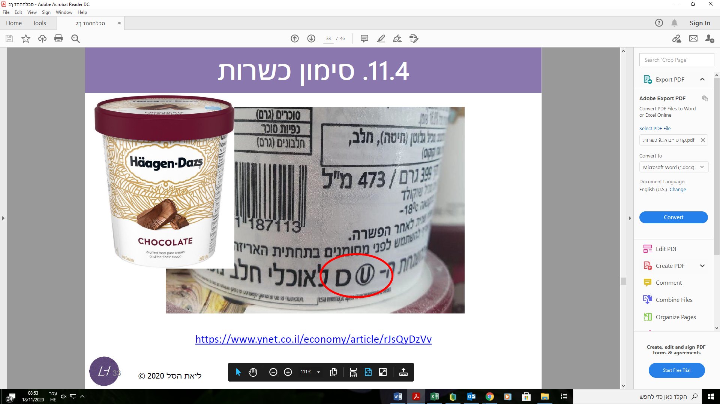

5. כשרות למוצרי יבוא- לעיין לצד הקישורים במצגת של ליאת
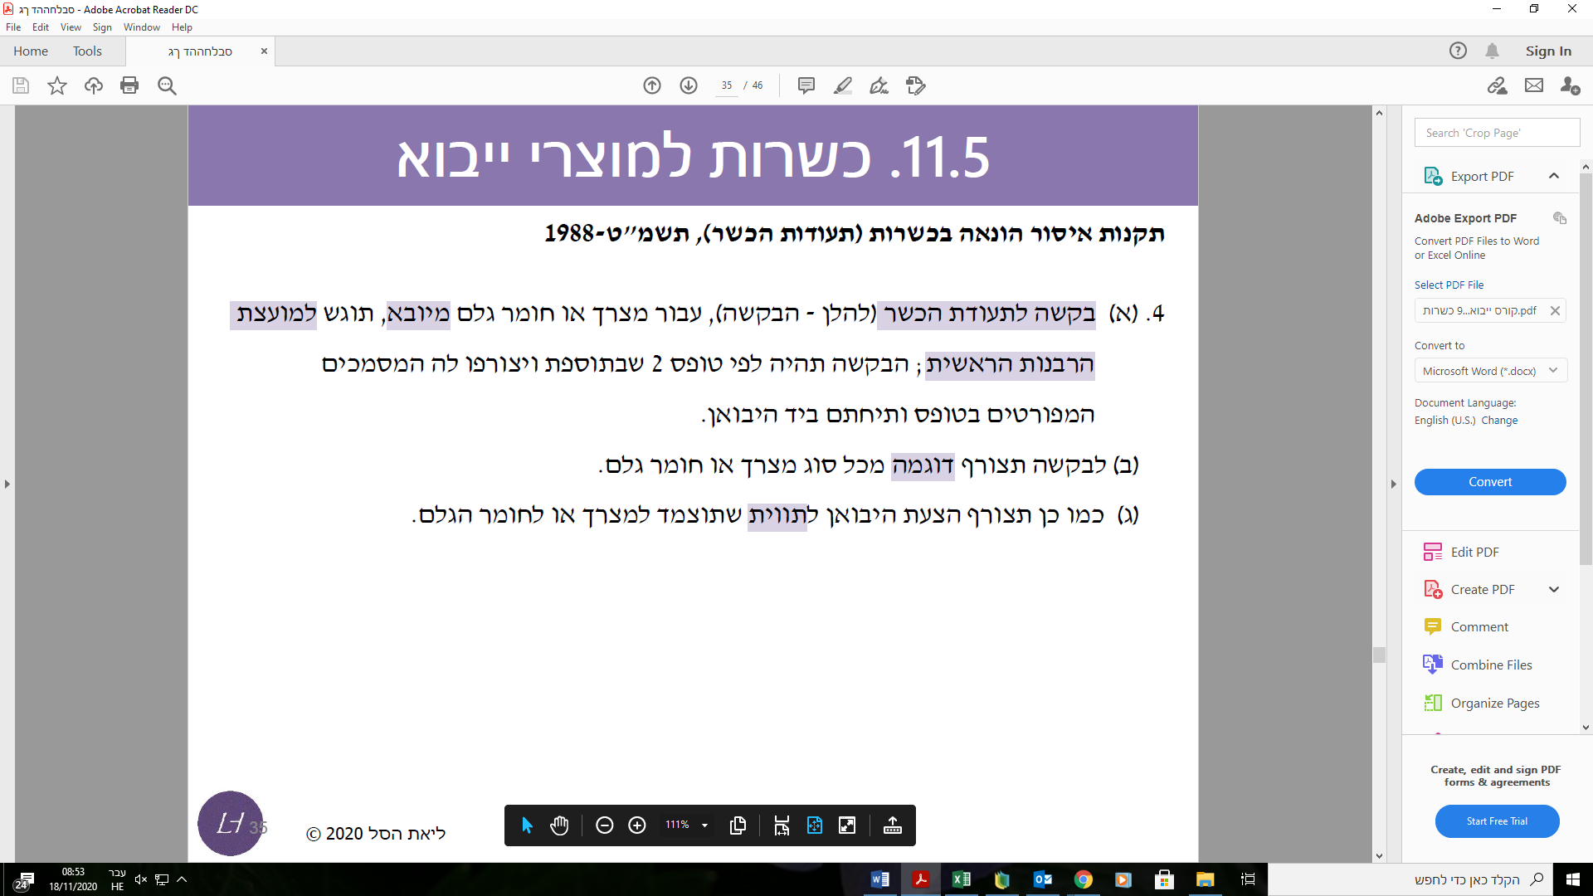
כל מוצר שרוצה תעודת כשרות צריך להגיש בקשה, והחל מאוגוסט 2020 התהליך הפך לאון ליין ולכן יש שיפור משמעותי בזמני התגובה.
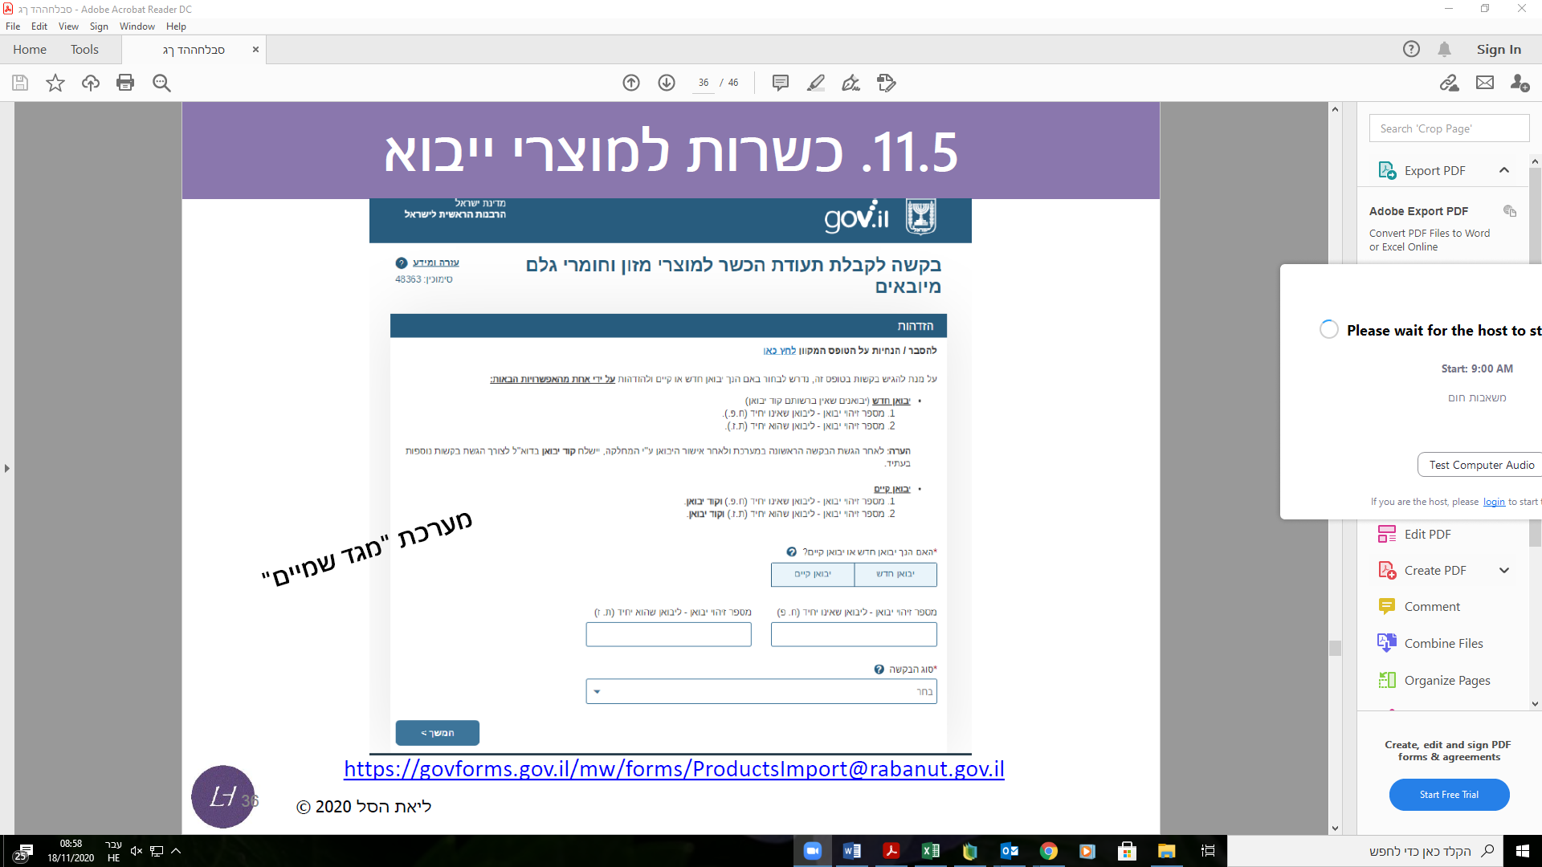
למערכת קוראים "מגד שמיים"
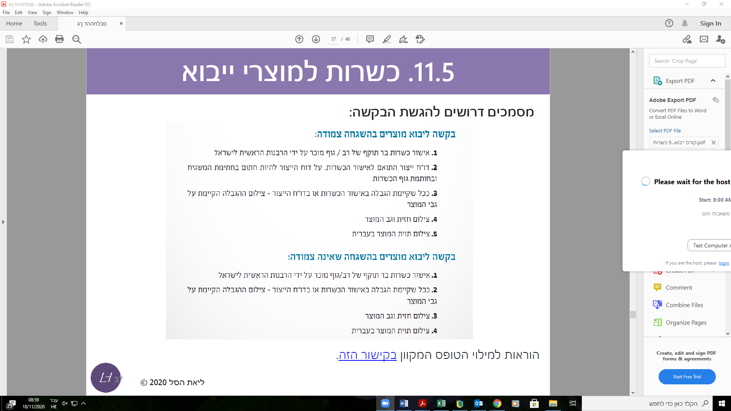

אפשר למלא 4 סוגי בקשות: יבוא רגיל- בהשגחה צמודה או לא צמודה, חידוש תעודה, בקשה להוספת מאפייני יצור- מנות ייצור בהשגחה צמודה- בתאריכים מסוימים, אז אפשר להוסיף עוד ימי ייצור נוספים, ובקשה לייבוא מקביל.
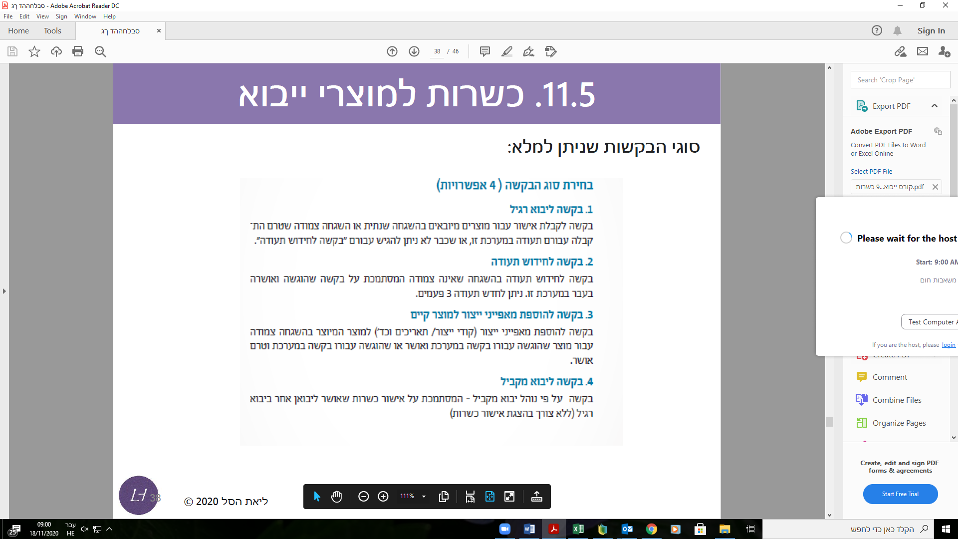
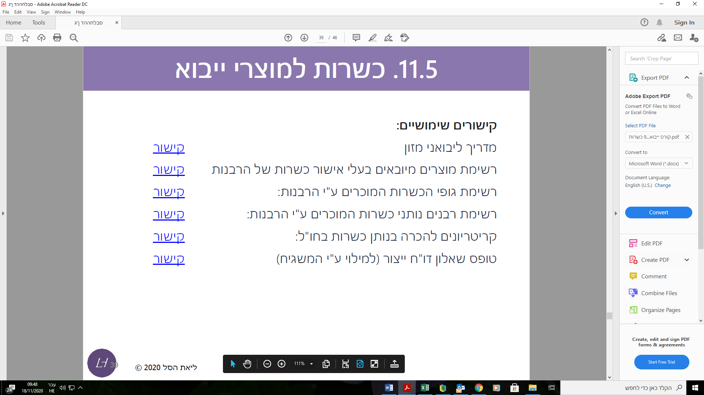
אם גוף הכשרות שיש ליצרן מוכר- סיכוי גבוהה שנקבל אישור כשרות מהרבנות.
רשימת רבנים נותני כשרות המוכרים ע"י הרבנות- עושים בעיות לאחרונה.
קריטריונים להכרה בנותן כשרות בחו"ל- לייבא ממדינות שהכשרות שם לא נפוצה.
טופס שאלון דו"ח ייצור כא/שר נעשית השגחה צמודה.
דגשים:
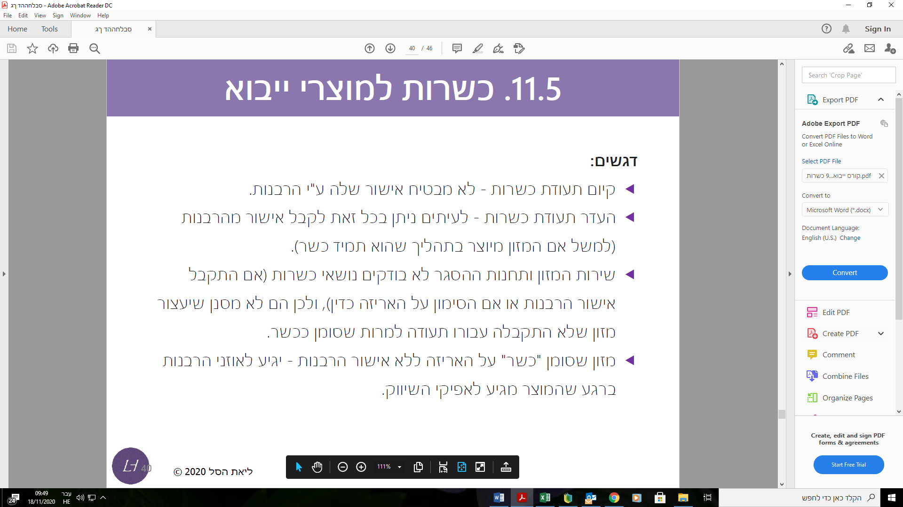
הערות: ביבוא של מוצרים רגישים שירות המזון מהווה סוג של פילטר שיכול לשמור עלינו מפני הבאת מוצרים שלא ממלאים את דרישות החוק, במזון רגיל זו משוכה פחות גבוהה- כי יכול להיות שלא ניפול לבדיקה בתחנת הסגר. תחנות ההסגר מקשות אבל מצד שני שומרת שלא נבין מזון שלא ועמד בדרישות החקיקה לארץ. במקרה של כשרות, שירות המזון ותחנות ההסגר לא בודקות את הכשרות בכלל- למרות שבמזון רגיש מגישים את האריזה כולל הסימון הרגיש. המזון ייכנס לארץ, נפיץ אותו בחנויות ואז משגיחי הכשרות בחנויות עצמם ידווחו ומודיעים שהמוצר לא כשר, מורים לחנויות להוצאת המוצר ונכנסים לרשימה השחורה שלהם. צריכים להיות זהירים- אם המטרה היא למכור ברשתות הגדולות שמקפידות על כשרות אין מנוס ממעבר דרך הרבנות.
ממש לאחרונה הוחלט להקל על יבוא מקביל- מספיק שמוכיחים שמוצר זהה, לחלוטין + יש לו תעודת כשרות בארץ ניתן לקבל אישור מהרבנות.
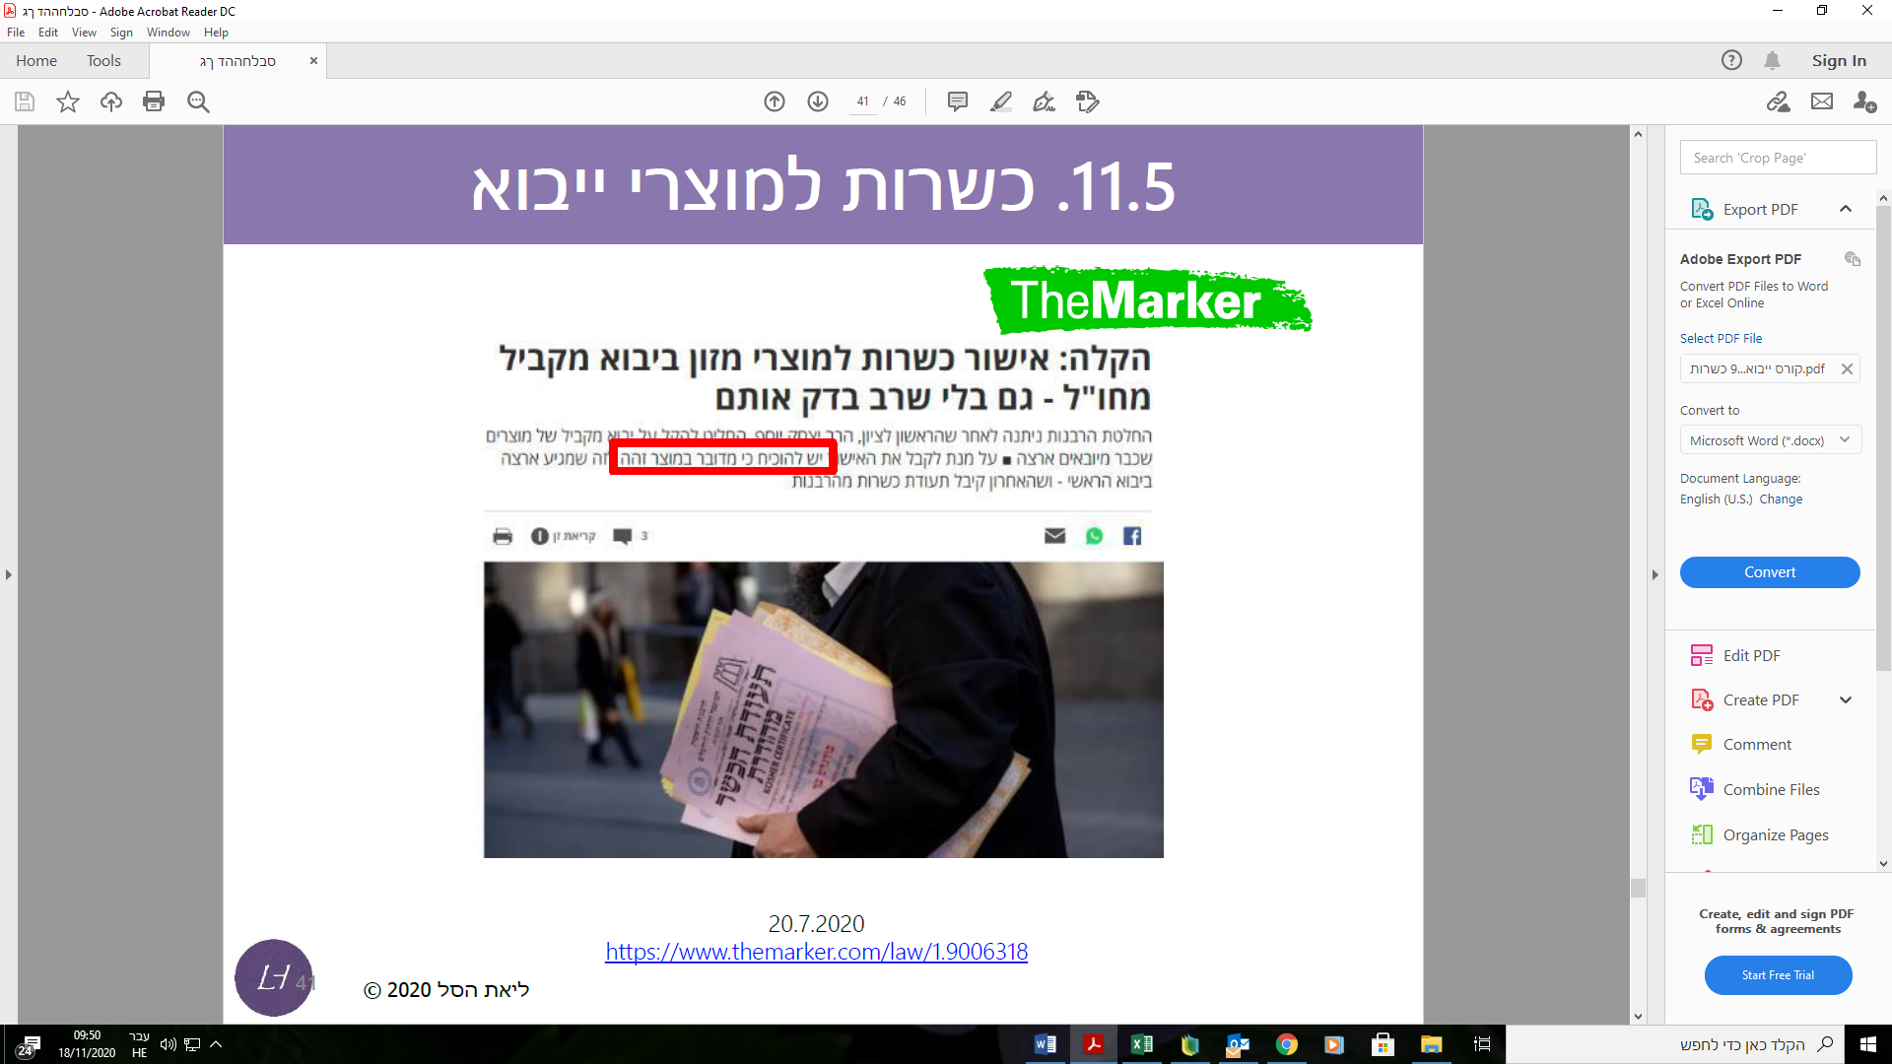
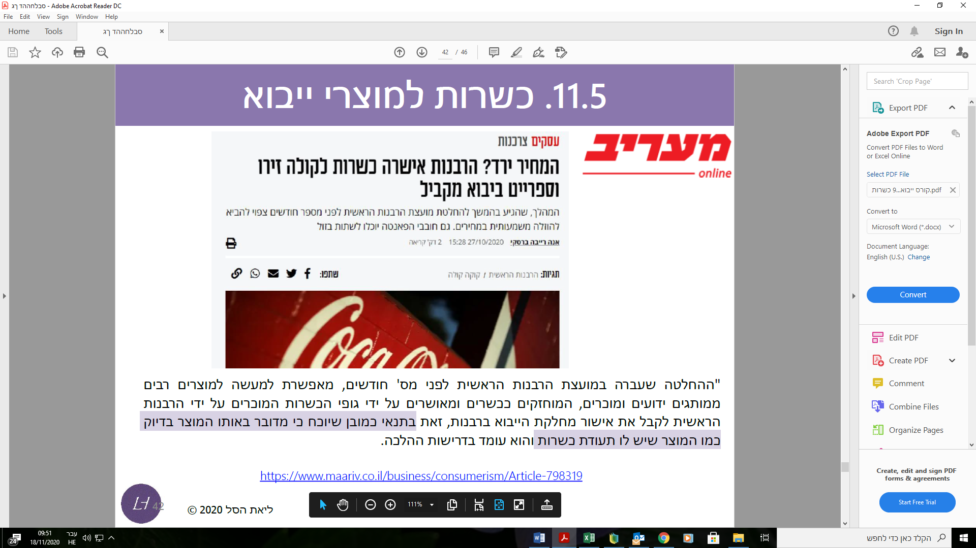
6. חלאל (כשרות מוסלמית)
